**แจ้งข้อผิดพลาดครั้งที่ 1**

**หน้าที่ 47**

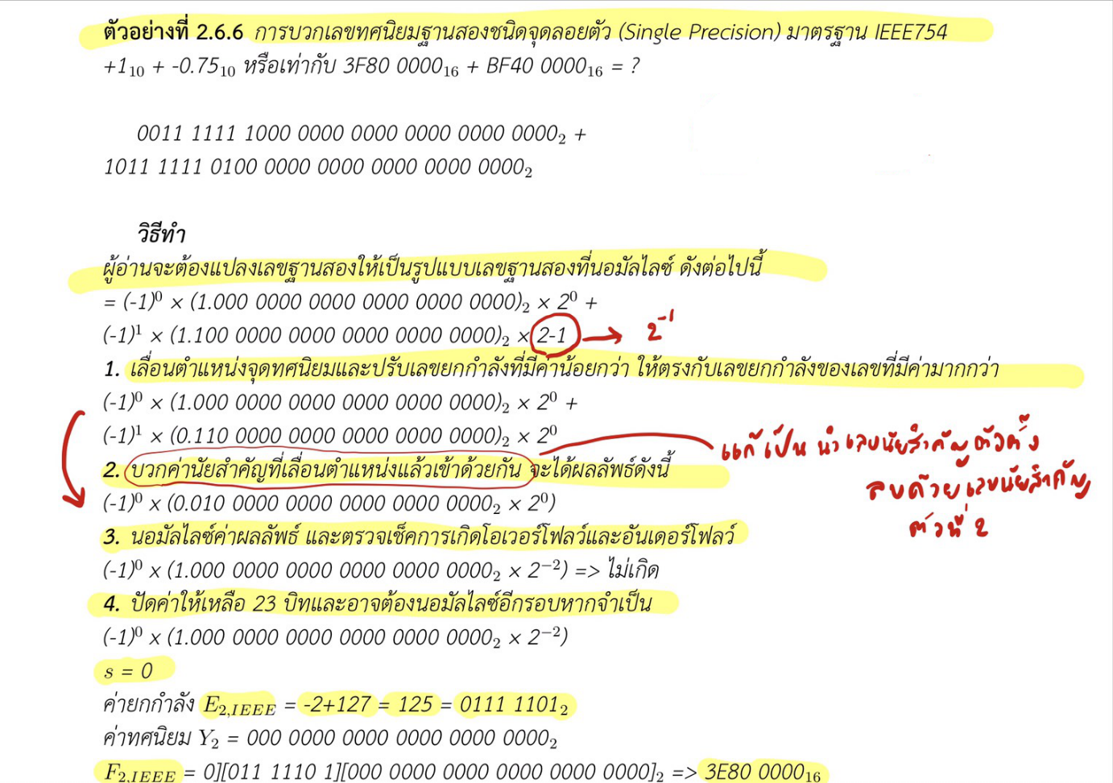

**จุดที่ 1: ตรงวิธีทำ บรรทัดที่ 3**

**(-1)1 x (1.100 0000 0000 0000 0000 0000)2 x 2-1 แก้เป็น 2-1**

**จุดที่ 2 (เพิ่มเติม) : ตรงวิธีทำ ข้อที่ 2. บวกค่านัยสำคัญที่เลื่อนตำแหน่งแล้วเข้าด้วยกัน**

**จริงๆ ขั้นตอนนี้ ควรจะต้องบอกว่า นำเลขนัยสำคัญที่เป็นตัวตั้ง (ที่มีเลขกำลังมากกว่า) หักลบด้วย เลขนัยสำคัญที่เป็นตัวลบ (ที่มีเลขกำลังน้อยกว่า) สังเกตได้จาก Signed bit ด้านหน้า ไม่ใช่ นำเลขนัยสำคัญมาบวกกันตรงๆ เพราะจะต้องดูเลข Signed bit ด้านหน้าด้วยว่า มีค่าเป็น + หรือ - เหมือนกันหรือไม่ ถ้ามีค่า + หรือ – หรือกำลัง Signed bit เท่ากัน สามารถนำเลขนัยสำคัญบวกกันได้ตรงๆ แต่ถ้าในกรณีนี้ กำลัง Signed bit ไม่เท่ากัน เลยต้องนำเลขนัยสำคัญตัวตั้ง หักลบด้วยเลขนัยสำคัญตัวลบ และนำเลข Signed bit ตัวตั้ง และเลขนัยสำคัญที่ได้จากการลบกัน เป็นคำตอบ ในข้อที่ 2 ต่อไป**

**อ้างอิงจาก :** [**http://cseweb.ucsd.edu/classes/su11/cse140-a/IEEE754.pdf**](http://cseweb.ucsd.edu/classes/su11/cse140-a/IEEE754.pdf)